**新 书 推 荐**

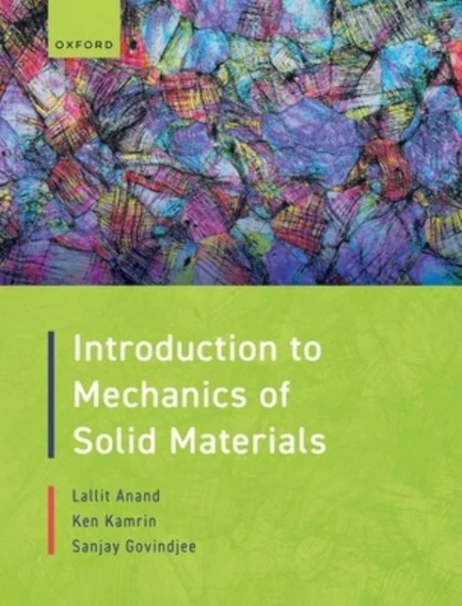**中文书名：《固体材料力学导论》**

**英文书名：INTRODUCTION TO MECHANICS OF SOLID MATERIALS**

**作 者：Lallit Anand, Ken Kamrin, and Sanjay Govindjee**

**出 版 社：Oxford University Press**

**代理公司：ANA/Jessica Wu**

**页 数：592页**

**出版时间：2023年3月**

**代理地区：中国大陆、台湾**

**审读资料：电子稿**

**类 型：自然科学**

**亚马逊畅销书排名：**

**#202 in Aerodynamics (Books)**

**#270 in Physics of Mechanics**

**本书亮点：**

* 以空前的整合性全面介绍了工程应用中的主要主题，涵盖弹性力学、塑性与蠕变、断裂与疲劳。
* 包含大量实际算例，帮助巩固和深化理解。
* 附录提供深入讲解，包括梁的弹性弯曲、柱的弹性屈曲、圆轴的弹性扭转及卡氏定理（Castigliano's theorems）等内容。
* 配套网站免费提供包含例题的配套学习资料。
* 向教师提供习题解答手册。

**内容简介：**

《固体材料力学导论》（*Introduction to Mechanics of Solid Materials*）关注固体材料的变形、流动与断裂。本书为众多工程领域（如机械工程、材料工程、土木工程、航空工程等）的高年级本科生提供了一套一体性阐述固体力学主要概念的教材。

本书开篇讲解运动学与应变、应力与平衡的基础知识，随后深入介绍针对不同类型材料响应的微小变形理论，包括：（i）弹性理论；（ii）塑性与蠕变理论；（iii）断裂与疲劳理论；（iv）粘弹性理论。此外，本书还设有专门章节，详述两类重要材料：（v）橡胶弹性材料；（vi）连续纤维层压复合材料。书中包含大量例题辅助学生理解，同时配套网站免费提供包含大量例题的配套学习资料。

**作者简介：**

**拉利特·阿南德（Lallit Anand）**于1982年入职麻省理工学院任教，现任该校机械工程系罗森诺（Rohsenow）讲席教授。所获荣誉包括：1992年获英国土木工程测量师学会埃里克·赖斯纳（ICES Eric Reissner）奖章、2003年获美国机械工程师协会（ASME）会士、2007获年可汗国际塑性力学奖章、2011年获印度理工学院克勒格布尔分校杰出校友奖、2014年获美国机械工程师协会德鲁克（ASME Drucker）奖章、2017年获麻省理工学院德恩·哈托格（MIT Den Hartog）杰出教育家奖、2018年获布朗大学工程校友奖章、2018年获美国工程科学学会普拉格（SES Prager）奖章。他于2018年当选美国国家工程院院士。

**肯·卡姆林（Ken Kamrin）**于2011年加入麻省理工学院机械工程系任教，并获1956届职业发展教席称号。主要奖项包括：2010年美国物理学会尼古拉斯·梅特罗波利斯（Nicholas Metropolis）奖、美国国家科学基金会杰出事业奖、埃谢尔比（Eshelby）力学青年教授奖、麻省理工学院工程学院露丝与乔尔·斯派拉（Ruth and Joel Spira）教学奖、美国机械工程师协会《应用力学》（*Journal of Applied Mechanics*）杂志奖。卡姆林现任美国工程科学学会（Society of Engineering Science）董事会成员。

**桑杰·戈文杰（Sanjay Govindjee）**现任加州大学伯克利分校霍雷什、多萝西和凯瑟琳·约翰逊（Horace, Dorothy, and Katherine Johnson）讲席工程学教授。他为多个政府机构和私营公司担任顾问，同时是加利福尼亚州注册专业机械工程师。重要荣誉包括：美国国家科学基金会杰出事业奖、1998年首届钦科维奇（Zienkiewicz）奖章、1999年亚历山大·冯·洪堡基金会研究奖学金、2006-2011年伯克利校长讲席教授、2018年洪堡研究奖。

**媒体评价：**

“本书构思精巧，逻辑清晰，填补了当前对思路清晰、适合修读高等材料力学课程的本科生的教材之需求。其涵盖的课题跨越了与现代固体力学应用相关的整个广阔范围，包括断裂与疲劳、橡胶弹性、粘弹性、塑性以及纤维增强复合材料。这是一本由处于各自领域领先地位、并于所在大学实际讲授过相关课程的权威学者撰写的杰作。配套的例题学习资料非常实用。”

——拉维·拉维奇德兰（Ravi Ravichandran），加州理工学院

“本书具有顶尖的技术质量，同时保持了清晰易解的特点。它为本科生覆盖了固体材料力学领域广泛而相关的话题，且针对每个话题的深度恰到好处。本书一个显著特点是：作者能够将核心概念以易于领悟的模块形式进行总结，使学生把握主题精要。该书在将前沿思想引入本科课程方面做得非常出色，因此将赢得全球众多高年级本科生的欢迎，拥有广泛的读者。”

——肖恩·A·切斯特（Shawn A. Chester），新泽西理工学院

“本书以恰到好处的详细程度涵盖了固体材料力学中的重要课题，包括断裂、疲劳、粘弹性、复合材料、橡胶等。”

——普拉尚特·K·普罗希特（Prashant K. Purohit），宾夕法尼亚大学

“该文本在阐述所需话题时保持了必要的严谨性，同时确保其中的数学内容和行文方式对目标读者具有吸引力。”

——布莱恩·默瑟（Brian Mercer），伊利诺伊大学厄巴纳-香槟分校

**《固体材料力学导论》**

1. 运动学与应变

2. 应力与平衡

3. 小变形下的力与力矩平衡定律

4. 应力与应变是对称二阶张量

5. 各向同性线弹性理论

6. 厚壁圆筒的弹性变形

7. 应力集中

8. 各向同性弹性体中的波传播

9. 弹性响应的极限

10. 一维塑性理论

11. 金属塑性的物理基础

12. 三维率无关塑性理论

13. 三维率相关塑性理论

14. 断裂力学导论

15. 线弹性断裂力学

16. 基于能量的断裂分析方法

17. 疲劳

18. 线性粘弹性理论

19. 振荡应变与应力下的线性粘弹性

20. 线性粘弹性响应的温度依赖性

21. 三维线性粘弹性理论

22. 橡胶弹性理论

23. 连续纤维聚合物基复合材料

附录

A. 薄壁压力容器

B. 梁的弹性弯曲

C. 柱的弹性屈曲

D. 圆轴的弹性扭转

E. 卡氏定理 (Castigliano's theorems)

F. 不同坐标系下的弹性理论

G. 材料硬度

H. 部分裂纹构型的应力强度因子

I. 矩阵实验室（MATLAB）代码实例

**感谢您的阅读！**

**请将反馈信息发至：版权负责人**

**Email**：[**Rights@nurnberg.com.cn**](mailto:Rights@nurnberg.com.cn)

安德鲁·纳伯格联合国际有限公司北京代表处

北京市海淀区中关村大街甲59号中国人民大学文化大厦1705室, 邮编：100872

电话：010-82504106, 传真：010-82504200

公司网址：[http://www.nurnberg.com.cn](http://www.nurnberg.com.cn/)

书目下载：<http://www.nurnberg.com.cn/booklist_zh/list.aspx>

书讯浏览：<http://www.nurnberg.com.cn/book/book.aspx>

视频推荐：<http://www.nurnberg.com.cn/video/video.aspx>

豆瓣小站：<http://site.douban.com/110577/>

新浪微博：[安德鲁纳伯格公司的微博_微博 （weibo.com）](https://weibo.com/1877653117/profile?topnav=1&wvr=6)

微信订阅号：ANABJ2002

